**IC卡读写器安装及调试**

1. 安装读写器驱动

具体步骤如下：

1. 打开驱动安装文件夹 R340



1. 点击运行

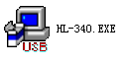

1. 在程序界面上点击红色区域的按钮，进入安装

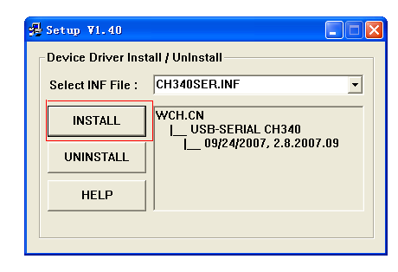

1. 进入安装后按钮变为灰色

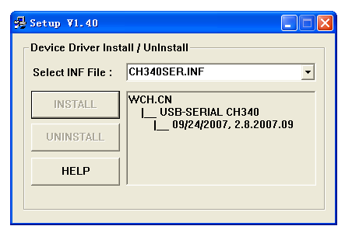

并出现系统安装进度条

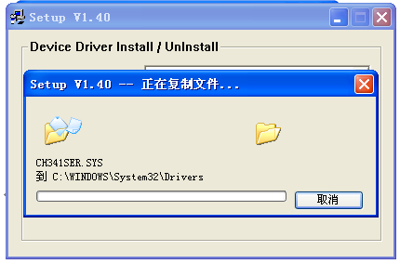

1. 安装成功后显示如下：

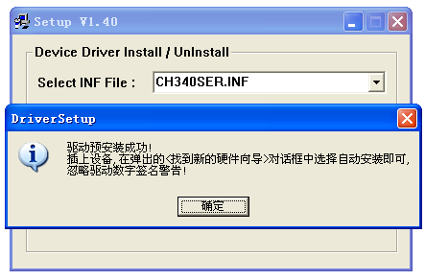

点击确定驱动安装成功，然后关闭驱动安装程序。

1. 查看读写器占用的端口号
2. 将IC卡读写器接到电脑上，右键点击我的电脑，如下：

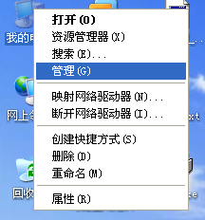

1. 打开管理选项里面的设备管理器，如下：

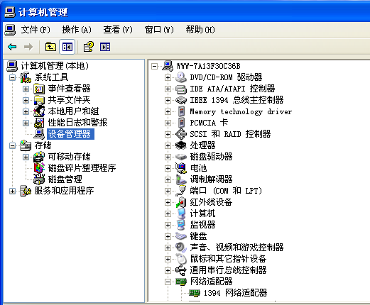

1. 打开右侧的端口选项

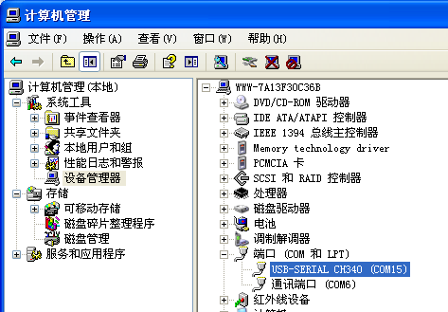

带有CH340的端口号位正式使用的端口，如上图所示，正式的端口号为COM15。

1. 测试读写器是否好用
2. 将IC卡插入到读卡器中，有芯片的一面朝向读写器有灯的方向。
3. 打开测试程序，会看到有如下3个文件



1. 双击打开注册控件文件

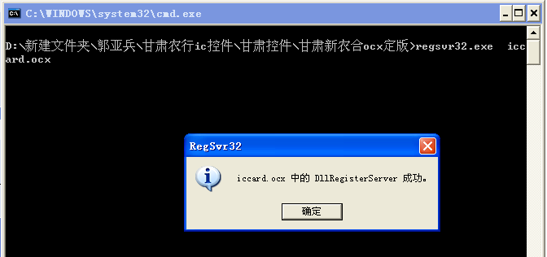

点击确认后注册成功。

1. 双击在IE中打开IC卡测试文件

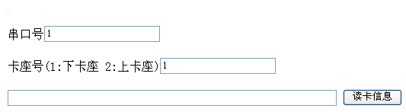

在串口号中输入正式的端口号，如上例：15，点击读卡信息按钮

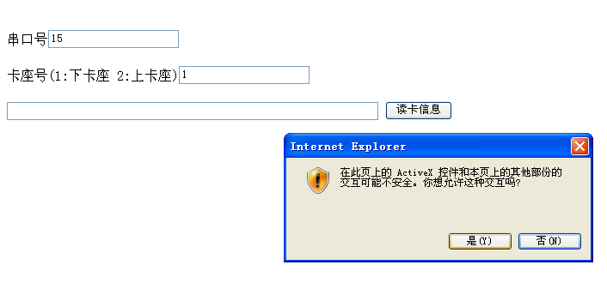

在提示框中选择是，进入读卡状态。这是读卡器的绿灯开始闪烁。

1. 当读卡结束后在空白框中将显示读出的IC卡信息，如下图所示：